Прва лабораториска по предметот СКИТ група -211169

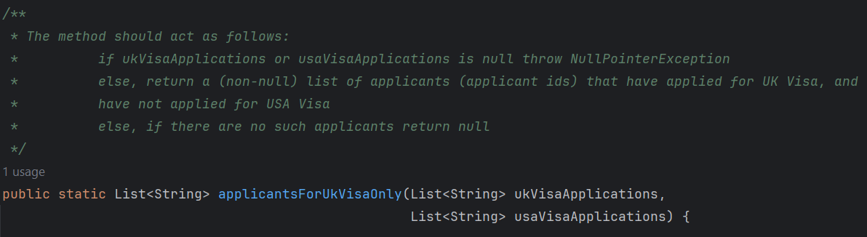

* 1.Interface-based карактеристики

Од описот можеме да издвоиме 4 карактеристики и тоа

C1-ukVisaApplications не е null

C2-usaVisaApplications не е null

C3-ukVisaApplications не е празна

C4-usaVisaApplications не е празна

* Functionality-based карактеристики

C5-Бројот на апликанти кои аплицирале за UK виза и не аплицирале за USA виза.

Следно треба да одредиме од кој тип ќе бидат карактеристиките. Првите 4 карактеристики ќе бидат од тип true/false т.е.

C1-True/False

C2-True/False

C3-True/False

C4=True/False

Во првите 4 имаме дисјунктности комплетност бидејќи нешто не може да биде и точно и неточно и нешто е или точно или неточно.

Повторно C5 може да има 2 типови и тоа:

C5-1.Барем еден апликант аплицирал за UK виза и не аплицирал за USA виза(>0)

C5.2-Ниту еден апликант аплицирал за UK виза и не аплицирал за USA виза(=0)

Повторно имаме дисјунктност и комплетност бидејќи или ќе немаме ни 1 елемент, или барем 1 елемент.

Следно ги покриваме овие патеки користејќи го Base Choice Coverage (BCC) критериумот.

Најпрво бараме base choice што ќе ни задоволи happy path

Овој happy path e:

BC-TTTTC5.1

Тест 2-FTTTC5.1

Тест 3-TFTTC5.1

Тест4-TTFTC5.1

Тест5-TTTFC5.1

Тест6-TTTTC5.2

Во овој случај за секој од карактеристиките добивме по 1 нов тест.

Од овие тестови следно бараме некој дали е infeasible.

Вакви тестови се тестовите 2 и 3 бидејќи не може низите истовремено да бидат null и да не бидат празни.

Притоа ги менуваме тестовите да бидат

Тест 2-FTFTC5.1

Тест 3 -TFTFC5.1

Наредно треба уште да дефинираме вредности што одговараат за секој од тестовите:

BC-Тест1 (T T T T C5.1):

List<String>ukVisaApplications={1,2,3,4},List<String>usVisaApplications={5,6,7,8}

Очекуван излез:4

Тест 2(FTFTC5.1)

List<String>ukVisaApplications=null, List<String>usVisaApplications={1,2,3,4}

Очекуван излез:nullPointerException

Тест3(TFTFC5.1)

List<String>ukVisaApplications={1,2,3,4},List<String>usVisaApplications=null

Очекуван излез:nullPointerException

Тест4-(TTFTC5.1)

List<String>ukVisaApplications={},List<String>usVisaApplications={1,2,3,4}

Очекуван излез:null

Тест5-(TTTFC5.1)

List<String>ukVisaApplications={1,2,3,4},List<String>usVisaApplications={}

Очекуван излез:4

Тест6-(TTTTC5.2)

List<String>ukVisaApplications={1,2,3,4},List<String>usVisaApplications{1,2,3,4}

Очекуван излез:null